Dichiarazione sostitutiva concernente la composizione di nucleo familiare con l’indicazione dei rapporti di parentela (art.46 del DPR 28 dicembre 2000 n. 445 e circ. ministero interno del 23 luglio 1996)

Il/Lasottoscritto/a……………………………………………………………………………………………………………………………… nato/a

con residenza anagrafica nel Comune di ed iscritto nella scheda di famiglia intestata a:

a conoscenza di quanto prescritto dall'art- 76 del d-P-R. 28 dicembre 2000, n. 445, sulla responsabilità penale cui può andare incontro in caso di dichiarazioni mendaci, ai sensi e per gli effetti di cui all'art. 46 del citato d.P-R. n. 445/2000 e sotto la propria personale responsabilità:

DICHIARA
-1) che il proprio nucleo familiare è costituito dalle n: persone di cui al seguente prospetto:
 | GENERALITÀ |  | NASCITA | RELAZIONE Dl PARENTELA
1 | COGNOME | NOME | LUOGO  DATA  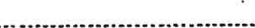 | …………………………
2 | COGNOME | NOME | LUOGO  DATA | 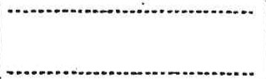
3 | COGNOME  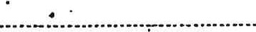  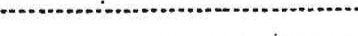 | NOME | LUOGO  DATA
4 | COGNOME | NOME | LUOGO  DATA | 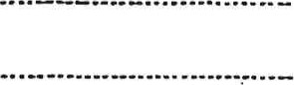

IL/LA DICHIARANTE

……………………………………………………
(luogo e data)

La presente dichiarazione non necessita dell'autenticazione della firma e sostituisce a tutti gli effetti le normali certificazioni richieste o destinate ad una pubblica amministrazione nonché ai gestori di pubblici servizi e ai privati che vi consentono ed ha la stessa validità temporale degli atti che sostituisce.

